- 早上起來的時候，你會自己做哪些事情？選出你能做的，在方格內加，並寫出來。
_______________________________
_______________________________
_______________________________
_______________________________
- 學習句式

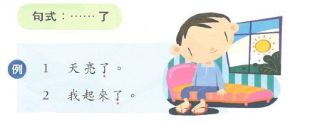

- 看看圖畫，用上述句式重組句子。

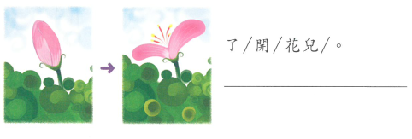

- 看看圖畫，用上述句式續寫句子。

